Язык Java - Лекция 13. Перегрузка методов и конструкторов
Оглавление
13.1 Перегрузка методов 1
13.1.1 Зачем нужна перегрузка? 1
13.1.2 Особенности перегрузки конструктора! 3
13.1.3 Особенности перегрузки методов в конструкторе 4
13.2 Присваивание объектов 5
13.2.1 Определение объектной переменной 5
13.2.2 Пример с присваиванием объектов 5
13.3 Создание копии объекта 7
13.3.1 Implements и реализация 10
13.3.2 Операторы throw (бросать, бросок) и throws 10
13.3.3 Операторы extend и super 11
13.4 Продолжение темы создания копии объекта 13
13.4 1 Неполное (поверхностное) и полное (глубокое) копирование 14
13.4.2 Глубокое, неглубокое и отложенное копирование с примерами Java 16
Задание 17

13.1 Перегрузка методов
Перегрузка методов – очень мощный механизм, который позволяет создавать простые и элегантные программы. Перегрузка является одним из проявлений принципа полиморфизма – одного из трех основополагающих принципов ООП.
Что же такое перегрузка методов? Это создание нескольких версий одного метода – все версии имеют одно и то же имя, но разные сигнатуры.
Напомним, сигнатура метода в Java состоит из идентификатора типа результата, имени метода и списка аргументов. Таким образом, разные версии перегружаемого метода имеют одно название, но отличаются типом результата и/или списком аргументов.

13.1.1 Зачем нужна перегрузка?
Практическое ее применение сводится к тому, что в программном коде можно вызывать один и тот же метод, передавая ему разные аргументы, и получать результат, тип и результат которого могут зависеть от списка аргументов, переданных методу.
Это удобно, поскольку обычно разные версии перегружаемого метода предназначены для выполнения похожих или однотипных действий, но только с разным набором параметров – например, сортировки массива (числового или символьного). В этом случае нет необходимости создавать разные методы для выполнения операции над разным набором данных. Каждый раз вызывается один и тот же метод.
На самом деле это иллюзия – вызываются разные методы, просто все они вызываются через одно и то же имя, поэтому создается иллюзия, что это один метод
Перегрузка методов в Java — это возможность создания в классе нескольких методов с одинаковым именем, но с разными параметрами.
Перегрузка методов нужна для того, чтобы (https://sky.pro/media/chto-takoe-peregruzka-metodov-v-java/ ):
- Упростить код. Одно имя метода может выполнять разные функции в зависимости от переданных аргументов.
- Увеличить читаемость кода. Вместо создания разных имён методов для похожих операций можно использовать одно и то же имя.
- Снизить сложность программирования. Перегрузка упрощает процесс, позволяя использовать одно и то же имя метода для связанных операций.
Перегрузка методов в Java используется двумя способами:
Изменение количества параметров. Например, есть два метода add: первый добавляет два числа, а второй — три. Java определяет, какой метод вызвать, основываясь на количестве аргументов.
Изменение типа параметров. Например, есть два метода calculateArea: первый вычисляет площадь круга (принимает целочисленный радиус), а второй — площадь прямоугольника (принимает два параметра типа double для длины и ширины).

Некоторые принципы перегрузки методов в Java:
- Имя метода должно быть одинаковым. Перегружаемые методы должны иметь одно и то же имя, чтобы Java знала, что они являются вариантами одного метода.
- Параметры должны быть разными. Перегружаемые методы могут иметь разное количество аргументов, разные типы данных или разный порядок аргументов.
- Возвращаемый тип метода не имеет значения. Перегрузка методов не зависит от возвращаемого типа, поэтому два метода с одинаковым именем и параметрами, но разными возвращаемыми типами, не будут считаться перегруженными. 2
- Область видимости метода не имеет значения. Перегрузка методов не зависит от модификаторов доступа (public, private, protected).

13.1.2 Особенности перегрузки конструктора!
Поскольку для конструктора идентификатор типа не указывается, то разные версии конструктора класса могут и должны отличаться только списком аргументов.
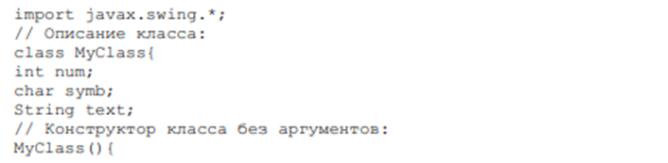
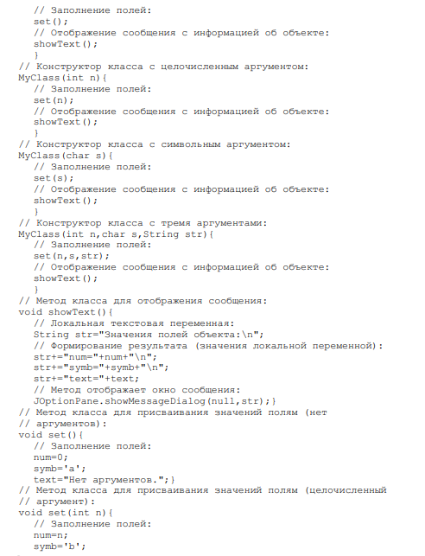
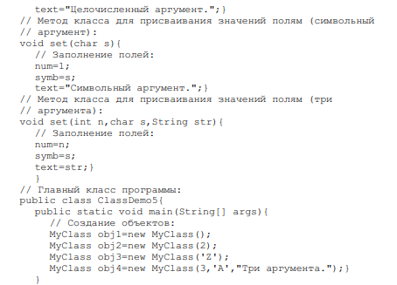
Рисунок 13.1. Пример перегрузки конструктора
В классе MyClass описаны такие варианты конструктора:
- Без аргументов.
- С одним целочисленным аргументом.
- С одним символьным аргументом.
- С тремя аргументами (целочисленный, символьный и текстовый).

13.1.3 Особенности перегрузки методов в конструкторе
Такие же варианты перегрузки предусмотрены для метода set().
В каждом из вариантов конструктора вызывается соответствующая версия метода set() со списком аргументов, которые передаются конструктору.
В частности, если у конструктора нет аргументов, то метод set() тоже вызывается без аргументов. В этом случае поле num объекта получает нулевое значение. Символьное поле symb получает значение 'a', а текстовое поле text получает значение "Нет аргументов.".
Далее, если конструктору передается всего один целочисленный аргумент, то с этим целочисленным аргументом вызывается метод set() и именно этот аргумент определяет значение поля num. Полю symb присваивается значение 'b', а полю text присваивается значение "Целочисленный аргумент.".
Если конструктору передается единственный символьный аргумент, то при вызове метода set() с этим аргументом его значение присваивается полю symb. Числовое поле num получает значение 1, а текстовому полю text присваивается значение "Символьный аргумент.". И, разумеется, остался традиционный вариант конструктора с передачей трех аргументов – он уже описывался в предыдущем примере. В главном методе программы по очереди создаются четыре объекта – каждый раз с использованием нового конструктора. В результате последовательно открываются четыре окна (каждое следующее открывается после закрытия предыдущего).
Выше отмечалось, что при перегрузке методов разные версии метода обычно выполняют однотипные операции. Это не жесткое требование, а скорее рекомендация и правило хорошего тона. Формально можно переопределить метод так, что разные его версии будут совершенно непохожими друг на друга (в плане конечного своего предназначения). Но зачем это делать?

13.2 Присваивание объектов

13.2.1 Определение объектной переменной
Аналогично тому, как это было с массивами, при создании и работе с объектами мы используем переменные, которые в качестве значения содержат ссылку на объект.
Такие переменные мы называем объектными переменными.
Важно четко понимать, что объектная переменная – это не сам объект, а всего лишь ссылка на него.
Объектная переменная в Java — это не сам объект, а только ссылка на него. То есть все объектные типы являются ссылочными.
Значение любой объектной переменной представляет собой адрес объекта, размещённого в памяти. Если объектной переменной не присвоено ссылки, в ней хранится значение null.
В Java ссылочные переменные используются для работы с объектами: в этом языке программирования используется динамическая объектная модель, и все объекты создаются динамически, с явным указанием в программе момента их создания. Это отличает Java от C++, языка со статической объектной моделью. В C++ могут существовать как статически заданные объекты, так и динамически создаваемые. Но это не преимущество, как могло бы показаться, а проблема, так как в ряде случаев создает принципиально неразрешимые ситуации.
Следует отметить, что сами объекты безымянны, и доступ к ним осуществляется только через ссылочные переменные. Часто говорят про ссылочную переменную как про сам объект, поскольку долго и неудобно произносить "объект, на который ссылается данная переменная".
Во многих случаях такие тонкие материи на практике последствий не имеют. Но во многих еще не означает всегда.
Основные понятия, которые необходимо знать в JAVA в области объектов классов. Java шпаргалка. Часть 2. Объекты и классы,.
Классический пример того, как объектные переменные проявляют свою коварную сущность – присваивание объектов.

13.2.2 Пример с присваиванием объектов
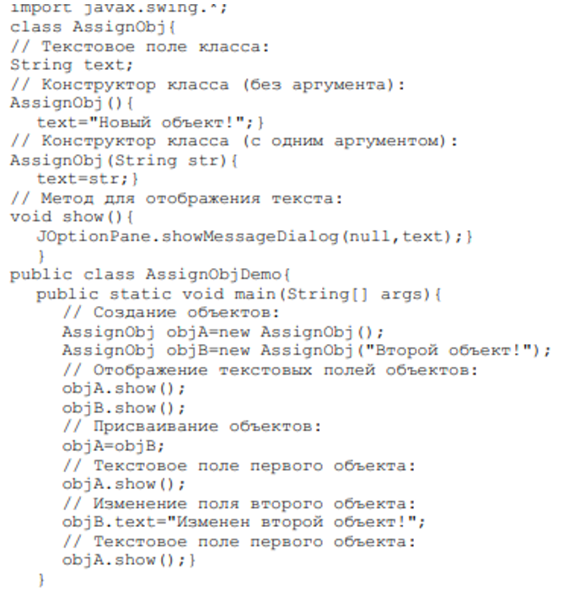

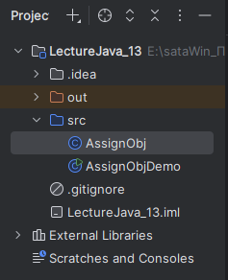
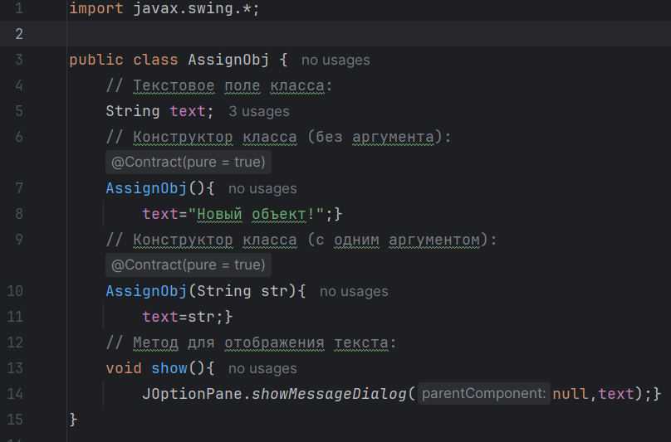
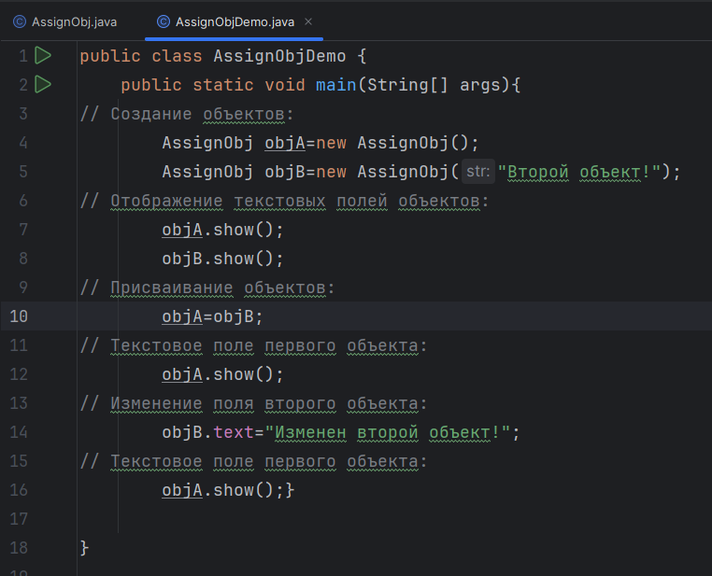
Рисунок 13.2
В результате выполнения программы отображается несколько диалоговых окон, которые содержат разные сообщения – в соответствии со значениями текстовых полей объектов, из которых вызывается метод show() класса AssignObj (рисунок 13.3).

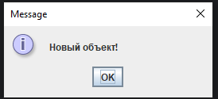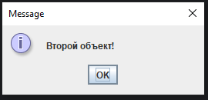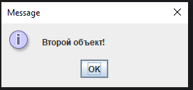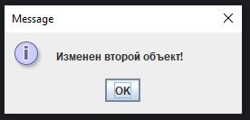
Рисунок 13.3. Последовательные результаты программы с рисунка 13.2.

В частности, в классе AssignObj объявляется текстовое поле text, метод show() для отображения сообщения со значением этого поля и перегруженный конструктор (без аргументов и с одним текстовым аргументом). Если для создания объекта используется конструктор без аргументов, текстовое поле получает значение "Новый объект!".
При создании объекта с помощью конструктора с аргументом этот аргумент присваивается в качестве значения текстовому полю объекта. По первой схеме в методе main() создается объект objA класса AssignObj, а по второй – объект objB (конструктору передается аргумент "Второй объект!"). Затем метод show() последовательно вызывается из каждого объекта. В результате выполнения команды objA.show() отображается окно.
Командой objB.show() отображается другое окно.
После этого выполняется команда objA=objB, которой одной объектной переменной objA в качестве значения присваивается другая объектная переменная objB. Как только присваивание выполнено, метод show() вызывается из объекта objA. В результате снова увидим окно.
Объяснение достаточно простое. Дело в том, что значение объектной переменной – это ссылка на объект. Поэтому в результате выполнения команды objA=objB переменная objA будет ссылаться на тот же объект, что и переменная objB.
Убедиться в последнем достаточно просто. Командой objB.text="Изменен второй объект!" меняем текстовое поле второго объекта, а затем командой objA.show() вызываем метод show() из первого объекта. Результат будет другой.
Таким образом, присваивание объектов свелось к "перебрасыванию" ссылки из одного объекта на другой. В результате на первый объект не ссылается ни одна переменная, а на второй – две.
Объекты, на которые в программе нет ни одной ссылки, автоматически отслеживаются и удаляются из памяти

13.3 Создание копии объекта
Возникает естественный вопрос: что же делать, если необходимо создать копию объекта?
Тут возникает второй вопрос – «А что такое копия объекта в ООП, как понимать копию с точки зрения программирования и распределения памяти?»
При работе с объектами классов надо учитывать, что они все представляют ссылочные типы, то есть указывают на какой-то объект, расположенный в памяти. Чтобы понять возможные трудности, с которыми мы можем столкнуться, рассмотрим пример (рисунок 13.3):
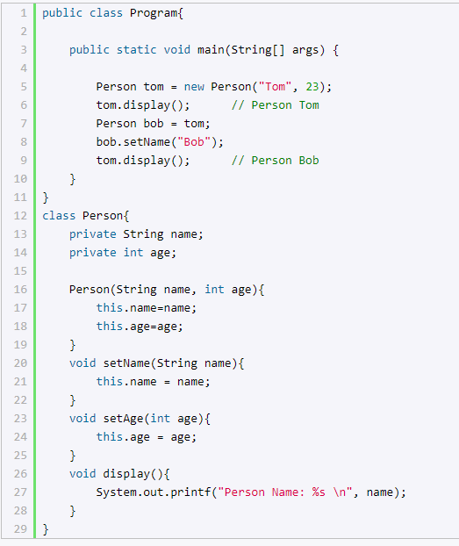
Рисунок 13.3
Что здесь делается?
Здесь создаем два объекта Person и один присваиваем другому. Но, несмотря на то, что мы изменяем только объект bob, вместе с ним изменяется и объект tom.
Потому что после присвоения они указывают на одну и ту же область в памяти, где собственно данные об объекте Person и его полях и хранятся (рисунок 4).
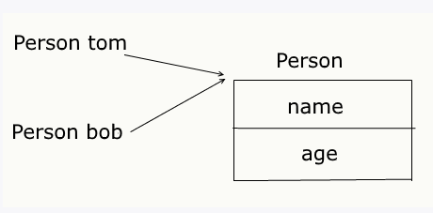
Рисунок 13.4
Чтобы избежать этой проблемы, необходимо создать отдельный объект для переменной bob, например, с помощью метода clone (рисунок 13.5):
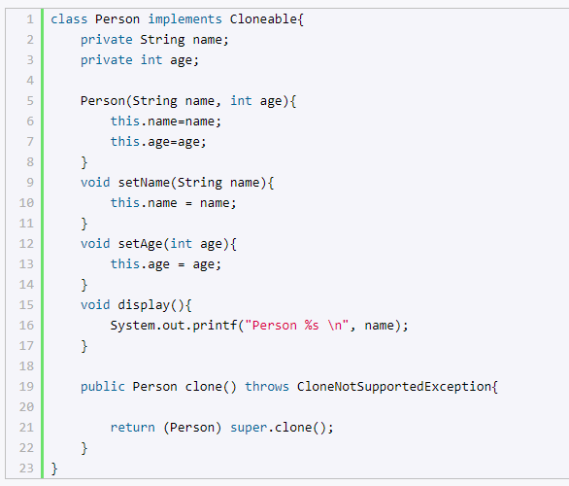
Рисунок 13.5.

Впервые встречаем ключевые слова:
- implements,
- throws,
- super.

13.3.1 Implements и реализация
“Implements” - это ключевое слово, которое используется для реализации интерфейса на языке Java. Итак, что такое интерфейс на Java?
Интерфейс подобен классу Java, который имеет только статические константы и абстрактные методы. Класс Java может реализовать эти интерфейсы с помощью ключевого слова implements.
Одновременно может быть реализовано несколько интерфейсов. Все методы являются абстрактными и общедоступными.
Множественное наследование не поддерживается java, но этого можно достичь с помощью интерфейсов. Может быть реализовано более одного интерфейса.
https://www.edureka.co/blog/implements-in-java/#:~:text=“Implements”%20-%20это%20ключевое%20слово%2C,с%20помощью%20ключевого%20слова%20implements
Синтаксис:
class classname implements interfacename

Таким образом, Cloneable – это интерфейс.
Для реализации клонирования класс Person должен применить интерфейс Cloneable, который определяет метод clone.
Реализация этого метода просто возвращает вызов метода clone для родительского класса - то есть класса Object с преобразованием к типу Person.

13.3.2 Операторы throw (бросать, бросок) и throws
https://www.geeksforgeeks.org/throw-throws-java/
В Java обработка исключений является одним из эффективных средств обработки ошибок во время выполнения, чтобы можно было сохранить регулярный поток работы приложения.
Обработка исключений Java - это механизм для обработки ошибок времени выполнения, таких как ClassNotFoundException, IOException, SQLException, RemoteException и т.д.
Ключевое слово throw в Java используется для явного генерирования исключения из метода или любого блока кода. Мы можем генерировать как проверенное, так и непроверенное исключение. Ключевое слово throw в основном используется для создания пользовательских исключений.
Синтаксис в Java throw
throw Instance

Пример:
throw new ArithmeticException("/ by zero");
throws - это ключевое слово в Java, которое используется в сигнатуре метода для указания того, что этот метод может вызывать одно из исключений перечисленного типа. Вызывающий эти методы должен обработать исключение с помощью блока try-catch .
Синтаксис Java throws
type method_name(parameters) throws exception_list

exception_list — это список всех исключений, разделенных запятыми, которые может вызвать метод.
В программе, если есть вероятность возникновения исключения, компилятор всегда предупреждает нас об этом, и мы обязательно должны обработать это проверенное исключение, в противном случае мы получим ошибку времени компиляции, в которой говорится, что незарегистрированное исключение XXX должно быть перехвачено или объявлено выброшенным. Чтобы предотвратить эту ошибку во время компиляции, мы можем обработать исключение двумя способами:
- С помощью try catch
- С помощью ключевого слова throws

Мы можем использовать ключевое слово throws, чтобы делегировать ответственность за обработку исключений вызывающему объекту (это может быть метод или JVM), тогда вызывающий метод отвечает за обработку этого исключения.

13.3.3 Операторы extend и super
https://java-online.ru/java-oop.xhtml#:~:text=В%20Java%20ключевое%20слово%20super,члену%20суперкласса%2C%20скрытому%20членом%20подкласса
Наследование является неотъемлемой частью Java. При использовании наследования принимается во внимание, что новый класс, наследующий свойства базового (родительского) класса имеет все те свойства, которым обладает родитель. В коде используется операнд extends, после которого указывается имя базового класса. Тем самым открывается доступ ко всем полям и методам базового класса.
Используя наследование, можно создать общий "java class", который определяет характеристики, общие для набора связанных элементов. Затем можно наследоваться от него и создать дополнительные классы, для которых определить дополнительные уникальные для них характеристики.
Главный наследуемый класс в Java называют суперклассом super. Наследующий класс называют подклассом. Таким образом подкласс - это специализированная версия суперкласса, которая наследует все свойства суперкласса и добавляет свои собственные уникальные элементы.
Рассмотрим пример описания java class'a студента Student, который имеет имя, фамилию, возраст, и номер группы. Класс студента будем создавать на основе super класса пользователя User, у которого уже определены имя, фамилия и возраст:
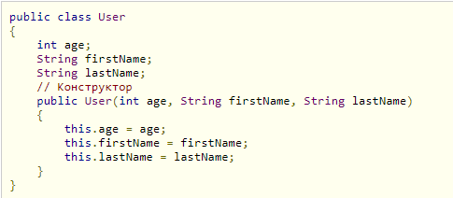
Рисунок 13.6.

Теперь создаем отдельный класс Student, наследующего свойства super класса. При наследовании класса необходимо также переопределить и конструкторы родительского класса (рисунок 7):
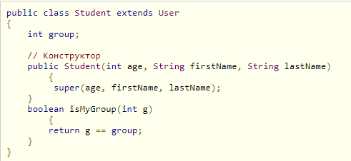
Рисунок 13.7.
Ключевое слово extends показывает, что мы наследуемся от класса User.
Ключевое слово super
В конструкторе класса Student мы вызываем конструктор родительского класса через оператор super, передавая ему весь необходимой набор параметров. В Java ключевое слово super обозначает суперкласс, т.е. класс, производным от которого является текущий класс.
Ключевое слово super можно использовать для вызова конструктора суперкласса и для обращения к члену суперкласса, скрытому членом подкласса.
Рассмотрим как происходит наследование с точки зрения создания объекта :
Student student = new Student(18, "Киса", "Воробьянинов", 221);
Сначала открывается конструктор класса Student, после этого вызывается конструктор суперкласса User, а затем выполняются оставшиеся операции в конструкторе Student. Такая последовательность действий вполне логична и позволяет создавать более сложные объекты на основе более простых.
У суперкласса могут быть несколько перегруженных версий конструкторов, поэтому можно вызывать метод super() с разными параметрами. Программа выполнит тот конструктор, который соответствует указанным аргументам.
Вторая форма ключевого слова super действует подобно ключевому слову this, только при этом всегда работает ссылка на суперкласс подкласса, в котором она использована. Общая форма имеет следующий вид: super.член.
Здесь член может быть методом либо переменной экземпляра. Подобная форма подходит в тех случаях, когда имена членов подкласса скрывают члены суперкласса с такими же именами (рисунок 13.8).
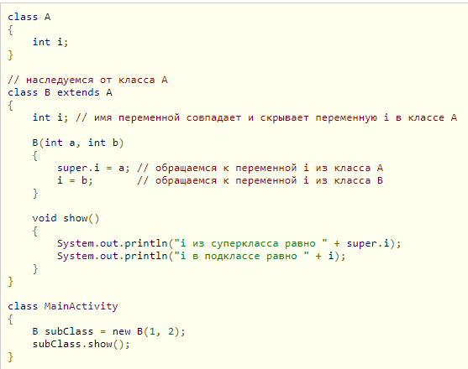
Рисунок 13.8.
В результате в консоли мы должны увидеть : 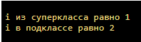

13.4 Продолжение темы создания копии объекта
Возвращаемся к рисунку 13.5.
Один из выходов – описать конструктор создания копии, а лучше – специальный метод. Итак, интерфейс Cloneable, определил метод clone.
Реализация этого метода просто возвращает вызов метода clone для родительского класса - то есть класса Object с преобразованием к типу Person. Кроме того, на случай если класс не поддерживает клонирование, метод должен выбрасывать исключение CloneNotSupportedException, что определяется с помощью оператора throws.
Затем с помощью вызова этого метода мы можем осуществить копирование (рисунок 13.9):
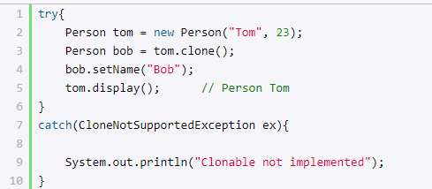
Рисунок 13.9.

13.4 1 Неполное (поверхностное) и полное (глубокое) копирование
Однако данный способ осуществляет неполное копирование и подойдет, если клонируемый объект не содержит сложных объектов. Например, пусть класс Book имеет следующее определение (рисунок 10):
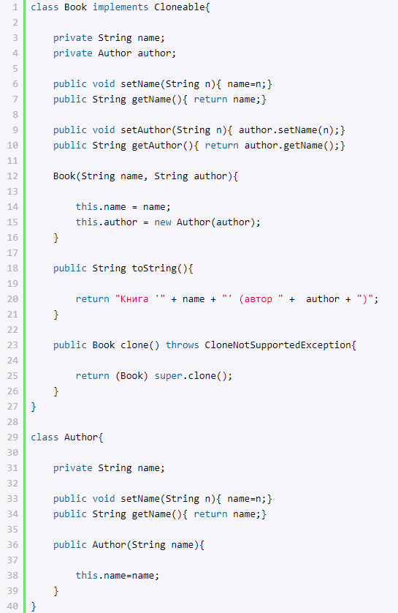
Рисунок 13.10.

Если мы попробуем изменить автора книги, нас постигнет неудача (рисунок 13.11):
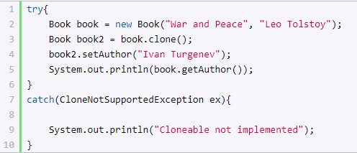
Рисунок 13.11.
В этом случае, хотя переменные book и book2 будут указывать на разные объекты в памяти, но эти объекты при этом будут указывать на один объект Author.
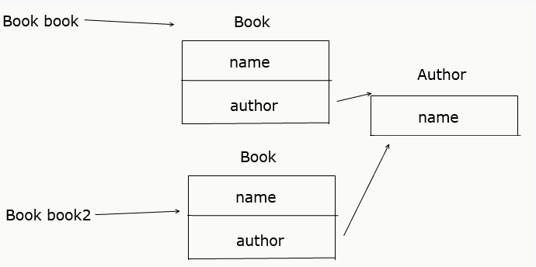
Рисунок 13.12.
И в этом случае нам необходимо выполнить полное копирование. Для этого надо определить метод клонирования у класса Author (рисунок 1313):
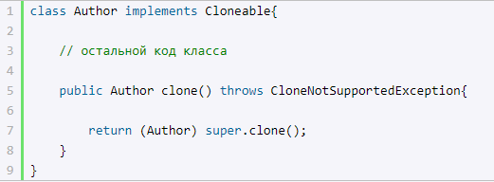
Рисунок 13.13
И затем исправим метод clone в классе Book следующим образом (рисунок 14):
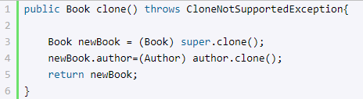
Рисунок 14.

13.4.2 Глубокое, неглубокое и отложенное копирование с примерами Java
https://www.geeksforgeeks.org/deep-shallow-lazy-copy-java-examples
В объектно-ориентированном программировании копирование объекта - это создание копии существующего объекта, результирующий объект называется копией объекта или просто копией исходного объекта. Существует несколько способов копирования объекта, чаще всего с помощью конструктора копирования или клонирования.
Мы можем определить клонирование как “создание копии объекта”. Неглубокое, глубокое и отложенное копирование связано с процессом клонирования.
На самом деле это три способа создания объекта копирования.
Неглубокое копирование
Всякий раз, когда мы используем реализацию метода clone по умолчанию, мы получаем неглубокую копию object, что означает, что он создает новый экземпляр и копирует все поля object в этот новый экземпляр и возвращает его как object type, нам нужно явно привести его обратно к нашему исходному объекту. Это неглубокое копирование объекта.
Метод clone() класса object поддерживает неглубокое копирование объекта. Если объект содержит примитивную, а также не примитивную переменную или переменную ссылочного типа в мелкой копии, клонированный объект также ссылается на тот же объект, на который ссылается исходный объект, поскольку копируются только ссылки на объекты, а не сами упомянутые объекты.
Вот почему в Java используется название "неглубокое копирование" или "неглубокое клонирование". Если существуют только поля примитивного типа или неизменяемые объекты, то в Java нет разницы между неглубоким и глубоким копированием.
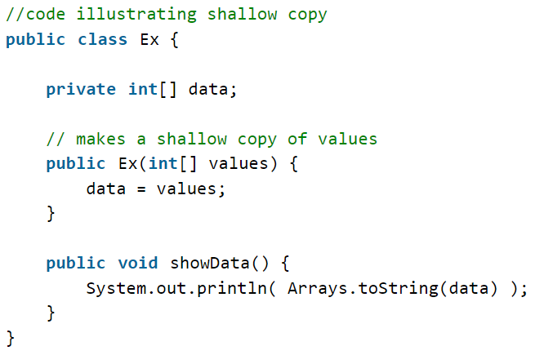
Рисунок 13.15.

Приведенный выше код демонстрирует неглубокое копирование. данные просто относятся к тому же массиву, что и vals.
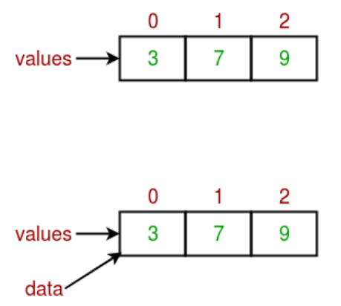
Рисунок 16.
Это может привести к неприятным побочным эффектам, если элементы значений будут изменены с помощью какой-либо другой ссылки.
https://www.geeksforgeeks.org/deep-shallow-lazy-copy-java-examples/

Задание
13.1 Разобраться с понятием перегрузки конструктора, реализовать и понять код на рисунке 13.1.
13.2 Разобраться с понятием «объектная переменная». Реализовать программу с рисунка 13.2.
13.3 Знать назначение, смысл и правила использования, а также синтаксис использования следующих понятий Java (подготовить ответы):
- Понятие копии объекта.
- Понятие клона объекта.
- Понятие Интерфейса.
- Понятие наследования.
- Особенности использование слова super.
- Типы копирования объектов, их отличие друг от друга.

При ответе продемонстрировать понимание назначения этих приёмов и продемонстрировать их на примерах.

https://virand.ru/2017/04/11/java-shpargalka-chast-2-obekty-i-klassy/
https://skillbox.ru/media/base/sozdanie_obektov_i_konstruktory/

